**MA TRẬN ĐỀ KIỂM TRA MÔN TOÁN CUỐI HỌC KÌ I**

**LỚP 1 NĂM HỌC: 2020 - 2021**

|  |  |  |  |  |  |  |  |  |
| --- | --- | --- | --- | --- | --- | --- | --- | --- |
| **Chủ đề** | | **Mức 1** | | **Mức 2** | | **Mức 3** | | **Tổng** |
| TN | TL | TN | TL | TN | TL |
| **Số học** | Số câu | 4  (câu 1, 2, 3, 4 | 1  (câu 8) | 3  (câu 6, 5, 7) |  | 1  (câu 9) | 1  (câu 12) | 10 |
| Số điểm | 2 | 2 | 2 |  | 1 | 1 | 8 |
| **Hình học và đo lường** | Số câu |  | 1  (câu 10 ) |  | 1  (câu 11) |  |  | 2 |
| Số điểm |  | 1 |  | 1 |  |  | 2 |
| **Tổng** | Số câu | 4 | 2 | 3 | 1 | 1 | 1 | 12 |
| Số điểm | 2 | 3 | 2 | 1 | 1 | 1 | 10 |

**ĐỀ MINH HỌA MÔN TOÁN**

**CUỐI HỌC KÌ I - LỚP 1**

**NĂM HỌC: 2020 – 2021**

**Điểm**

Bằng số: …………

Bằng chữ: ………..

Họ và tên HS: ………………………………..........................…Lớp 1...

**Câu 1: Số** **thích hợp viết tiếp vào dãy số 1, 2, 3, 4,… (0,5 điểm)**

**A.** 1 **B.** 5 **C.** 0 **D.** 6

**Câu 2: Các số viết theo thứ tự từ bé đến lớn là:**  **(0,5 điểm)**

**A.** 0, 3, 6, 10 **B.** 6, 0, 3, 10 **C.** 6, 3, 0, 10 D. 10, 3, 6, 0

**Câu 3: Số ? 7 - … = 2 (0,5 điểm)**

**A.** 3 **B.** 4 **C.** 5 **D.** 6

**Câu 4: Phép tính có kết quả bằng 8 là : (0,5 điểm)**

**A.** 4 + 5 **B.** 5 + 5 **C.** 4 + 6 **D.** 4 + 4

**Câu 5. Điền dấu >, <, = (0,5 điểm)**

3 + 4 7

1. > B. < C. =

**Câu 6. Đúng ghi Đ , sai ghi S (1 điểm)**

|  |  |
| --- | --- |
| **5 + 3 = 8** | **9 – 5 = 4** |
| **6 + 3 = 3** | **8 – 3 = 6** |

**Câu 7. Kết quả của phép tính : 8 – 3 – 2 = ? (0,5 điểm)**

**A.** 2 **B.** 3 **C.** 4 D. 5

**Câu 8: Tính (2 điểm)**

|  |  |  |  |
| --- | --- | --- | --- |
| 2+ 3 = ....... | 2 + 6 = ....... | 8 – 4 = ....... | 7 – 2 = ....... |
| 3 + 4 = ....... | 5 + 4 = ....... | 10 – 3 = ....... | 9 – 5 = ....... |

**Câu 9: Điền số thích hợp vào chỗ chấm (1 điểm)**

+ 2 43

+ 4 43

- 4

3 43

- 2 43

3

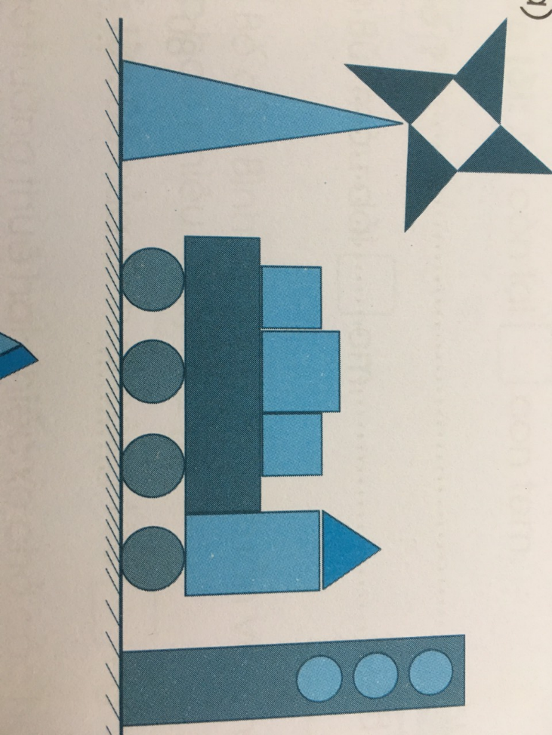**Câu 10: Hình vẽ bên có**: **(1 điểm)**

….. hình vuông

…... hình chữ nhật

…… hình tròn

…… hình tam giác

**Câu 11: Hình vẽ bên có: (1 điểm)**

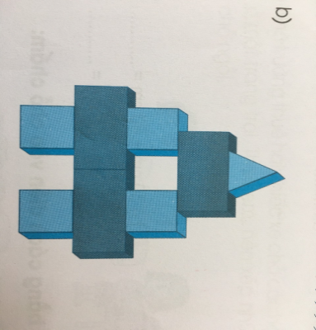

….. khối hình lập phương

….. khối hình hộp chữ nhật

**Câu** **12: Viết phép tính thích hợp với mỗi hình vẽ dưới đây: (1 điểm)**

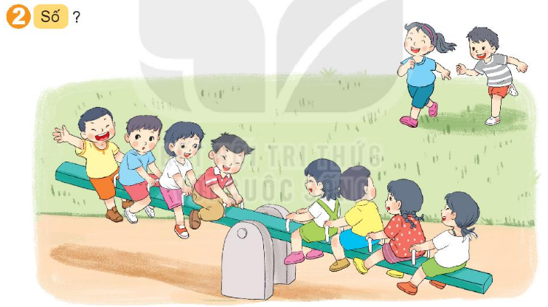[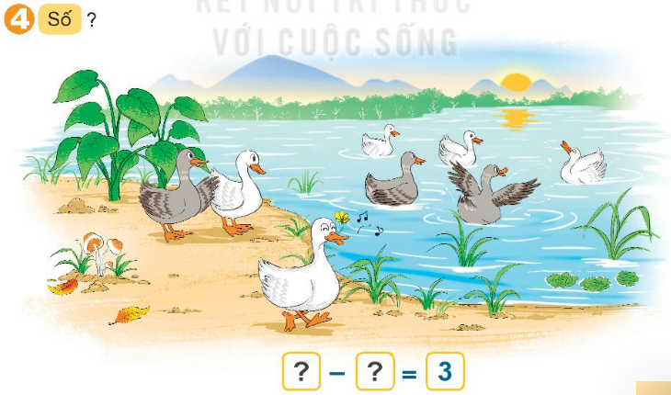](https://www.youtube.com/channel/UC4KJdxTA14SyBEAm7x2c09w?sub_confirmation=1)

|  |  |  |  |  |
| --- | --- | --- | --- | --- |
|  |  |  |  |  |

|  |  |  |  |  |
| --- | --- | --- | --- | --- |
|  |  |  |  |  |